Cabeçalho do Agrupamento

Ficha de avaliação de Ciências Naturais
6.º ano
Nome: ______________________________________________________ Turma: _______ N.º_______
Classificação da ficha de avaliação: _________________________
Professor/a: _________________________
Assinatura do/a enc. de educação: _________________________

- Completa o texto com os termos: clorofila, fotossíntese, luz, cloroplastos.
As plantas necessitam de realizar a (A) para obterem alimento. Esta função ocorre nos (B), estruturas celulares com (C) no seu interior e que conseguem captar a (D).
A – ______________________________ C – ______________________________
B – ______________________________ D – ______________________________

- Assinala com X a opção que completa as frases seguintes:
  - Para produzirem o seu próprio alimento as plantas precisam de…
  - … água, oxigénio e luz solar.
  - … água, dióxido de carbono e adubo.
  - … água, oxigénio e açúcar.
  - … água, dióxido de carbono e luz solar.
  - Os estomas encontram-se, maioritariamente,…
- … ao longo das nervuras das folhas.
- … na página inferior da folha.
- … na página superior da folha.
- … na borda das folhas.
  - A perda de água pelas plantas chama-se...
- … evaporação.
- … respiração.
- … transpiração.
- … fotossíntese.
  - Relativamente aos vasos condutores, podemos afirmar que transportam...
- … água e sais minerais das raízes para as folhas.
- … água e sais minerais das folhas para as raízes.
- … açúcar das raízes para o solo.
- … açúcar das folhas para o solo.
- Indica uma diferença entre seiva bruta e seiva elaborada.
__________________________________________________________________________________________________________________________________________________
2
- Estabelece a correspondência correta entre cada uma das plantas, na coluna I, e o respetivo órgão de reserva, na coluna II.

Coluna I | Coluna II
- Brócolos  - Alface  - Cenoura  - Tomate  - Cana-de-açúcar | - Caule  - Raiz  - Fruto  - Folha  - Flor

1. _____ ; 2. _____ ; 3. _____ ; 4. _____ ; 5. _____ .
- A figura 1 representa as trocas gasosas que se realizam entre as plantas e o meio.
  - Faz corresponder a cada letra da figura um dos termos da chave.
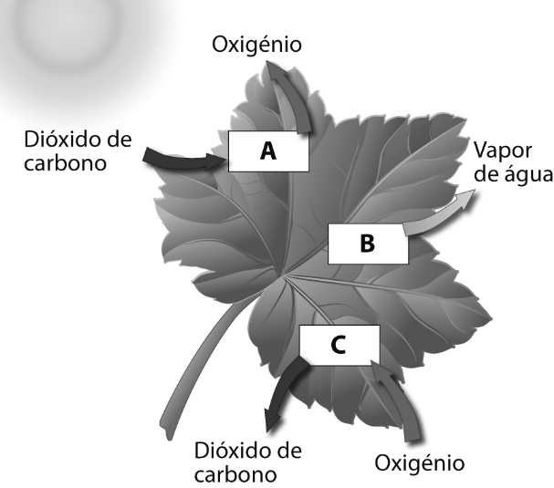
Chave: Respiração, fotossíntese, transpiração.
A – _______________________________
B – _______________________________
C – _______________________________
  - Refere a importância da transpiração para as plantas.
______________________________________
______________________________________
Figura 1
______________________________________
  - Relaciona as trocas gasosas ocorridas nas plantas com a renovação do ar atmosférico.
_______________________________________________________________________
_______________________________________________________________________
_______________________________________________________________________
  - Assinala com X a opção que completa corretamente a frase:
A boa qualidade do ar avalia-se...
- ... pela quantidade de oxigénio.
- ... pelo índice de qualidade do ar.
- ... pela qualidade do oxigénio.
- ... pela quantidade de dióxido de carbono.
- Assinala com X a única opção que permite obter uma afirmação correta.
  - As características sexuais primárias referem-se…
31
- … ao rápido aumento da altura e do peso.
- … ao crescimento e desenvolvimento dos seios.
- … ao tipo de órgãos genitais.
- … a alterações na distribuição de gordura corporal.
  - As alterações nas características sexuais secundárias são mais evidentes…
- … na capacidade reprodutiva.
- … no sistema circulatório.
- … no fluxo sanguíneo.
- … na aparência externa.
- Estabelece a correspondência correta entre as características físicas, na coluna I, e a classificação dos caracteres sexuais secundários, na coluna II.
Coluna I | Coluna II
- Emissão de esperma  - Alargamento das ancas  - Alteração da voz (torna-se mais grave)  - Desenvolvimento dos seios  - Aumento do tamanho do pénis e dos testículos | - Caracteres sexuais secundários femininos  - Caracteres sexuais secundários masculinos
1. _____ ; 2. _____ ; 3. _____ ; 4. _____ ; 5. _____.

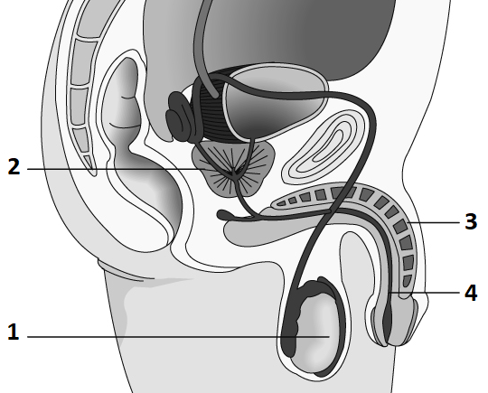
- A figura 2 representa o sistema reprodutor masculino.
  - Faz a legenda da figura.
1 – _____________________________
2 – _____________________________
3 – _____________________________
4 – _____________________________

  - Nomeia as glândulas sexuais no sistema reprodutor:
Figura 2
8.2.1. feminino. ______________________ 8.2.2. masculino. ______________________
  - Refere o nome das células sexuais:
8.3.1. femininas. ______________________ 8.3.2. masculinas. ______________________
- Assinala com X as fases do ciclo menstrual.
A – Fecundação B – Ovulação C – Ejaculação D – Menstruação
4
- Observa a figura 3, que representa o sistema reprodutor feminino e os momentos da formação de um novo ser humano.
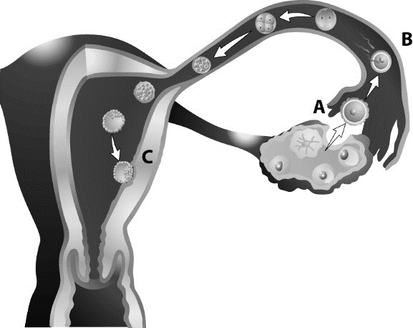
Assinala com X a opção que permite obter uma afirmação correta.
  - A libertação do oócito para a trompa de Falópio (representada por A) designa-se por...
  - … fecundação.
  - … ciclo menstrual.
  - … ovulação.
  - … nidação.
  - A união entre as células (representada por B) designa-se por…
Figura 3
- … nidação e ocorre nos ovários.
- … nidação e ocorre nas trompas de Falópio.
- … fecundação e ocorre nos ovários.
- … fecundação e ocorre nas trompas de Falópio.
  - O afundamento e a fixação do embrião no endométrio (representados por C) designa-se por...
- … fecundação.
- … nidação.
- … ovulação.
- … parto.
  - O desenvolvimento da gravidez ocorre no interior...
- …. das trompas de Falópio
- …. da vagina.
- … dos ovários.
- … do útero.
- Faz a correspondência entre os anexos embrionários, na coluna I, e a respetiva função, na coluna II.
Coluna I | Coluna II
- Placenta  - Cordão umbilical  - Saco amniótico | - Bolsa cheia de líquido amniótico.  - Órgão de trocas entre o embrião e o corpo materno.  - Canal de ligação entre o embrião e a placenta.

1. _____ ; 2. _____ ; 3. _____ .

